Per modificare i valori di start basta aprire il file sorgente main.c e modificarne le costanti:

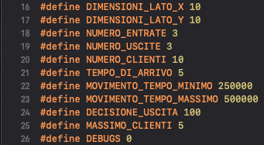

Per quanto riguarda la compilazione basta avere tutti i file richiesti:

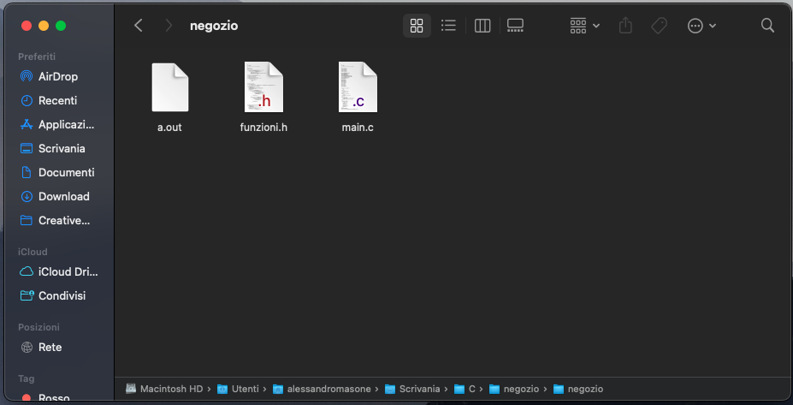

e successivamente utilizzare il comando g++ come impostato di seguito:

gcc main.c -v -lncurses -pthread

Per l’avvio dell’applicativo digitare ./a.out e il tutto si avvierà normalmente

**[!]AVVERTENZE UN ELEVATO NUMERO DI CLIENTI POTREBBE PORTARE UN ELEVATO CONSUMO DELLA CPU, PERTANTO NON MI ASSUMO NESSUNA RESPONSABILITÀ**

Ecco come si presenta al run:

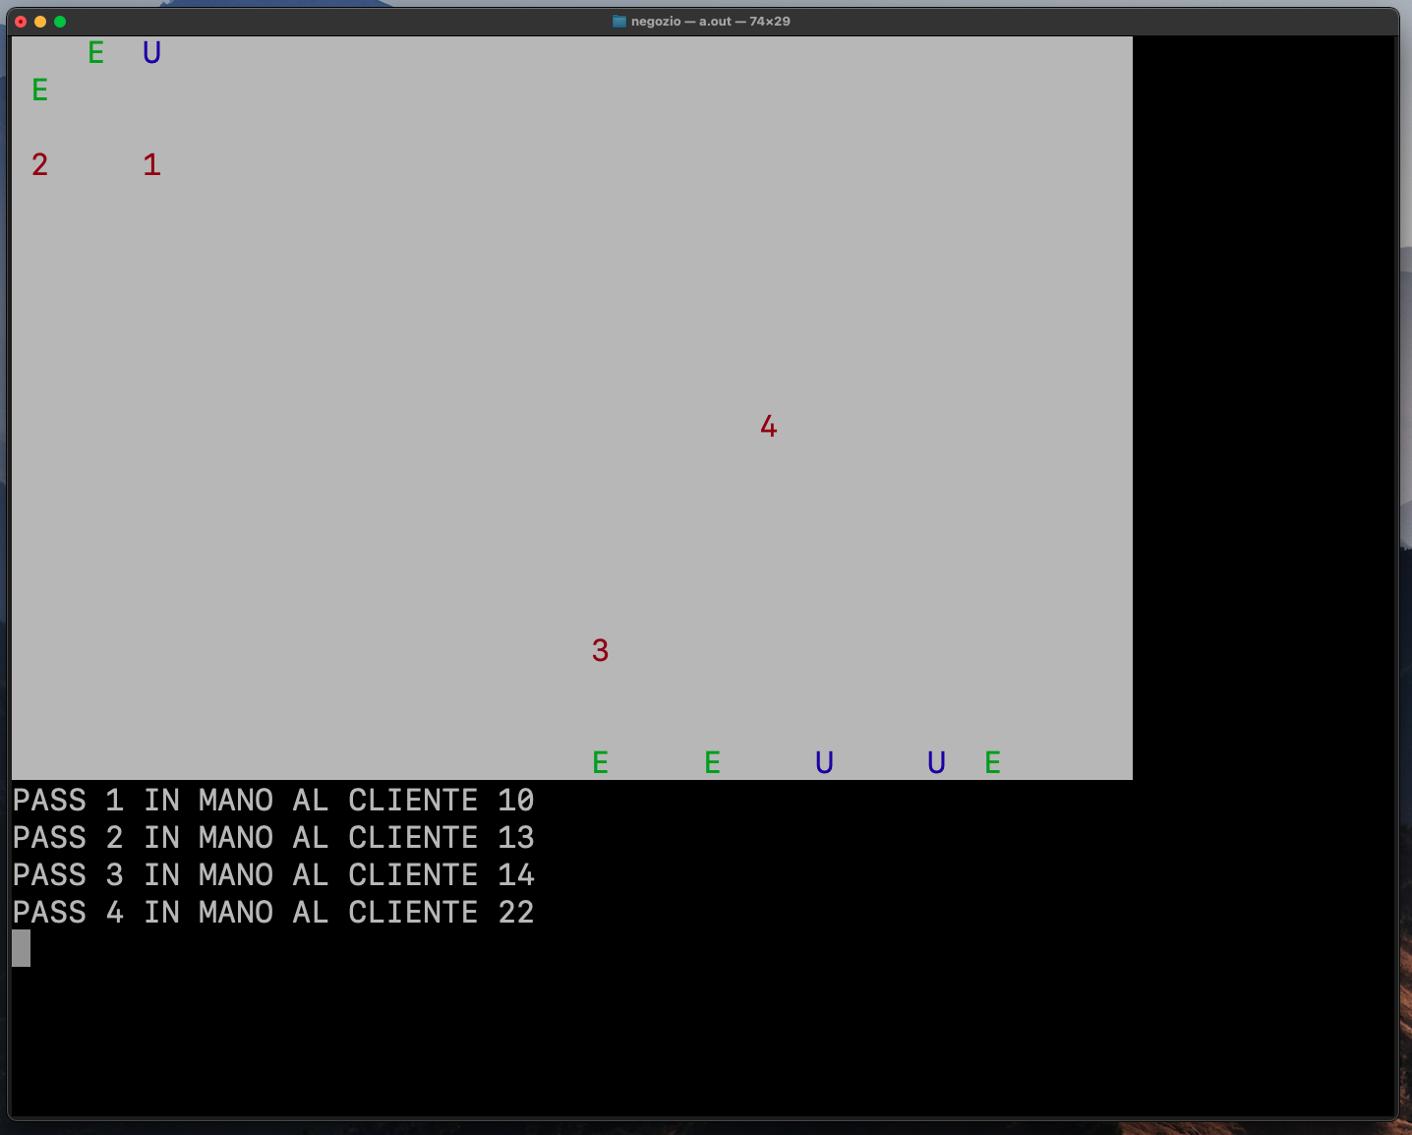

Il cerchio verde indica il pass, il quale viene rappresentato sulla mappa che si muove e per sapere a quale cliente è stato dato basta vedere il cerchio rosso